1. Ubicación geográfica de isla Dawson en el cono Sur de América
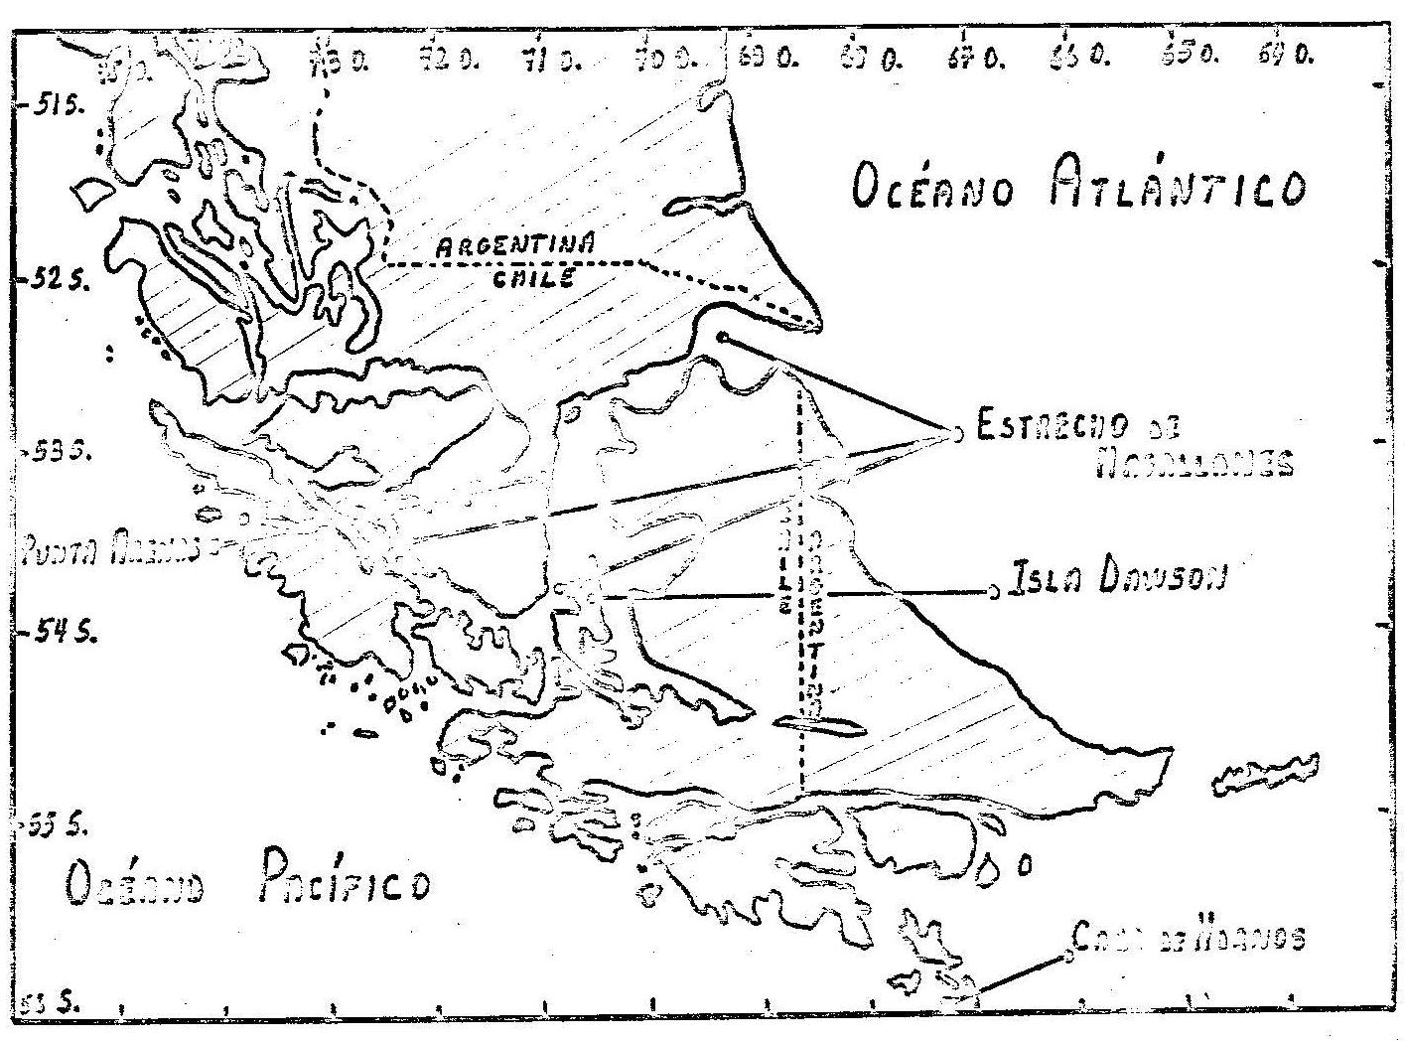

2. Ubicación geográfica de isla Dawson en el Estrecho de Magallanes
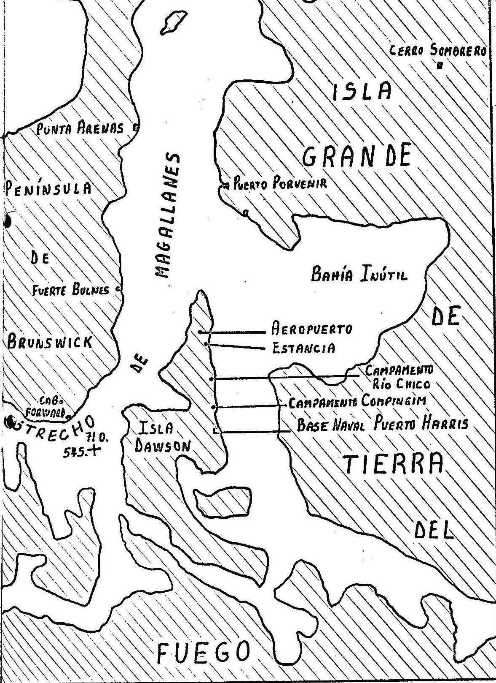

3. Ubicación geográfica del Campo de Concentración en el sector de Río Chico en isla Dawson
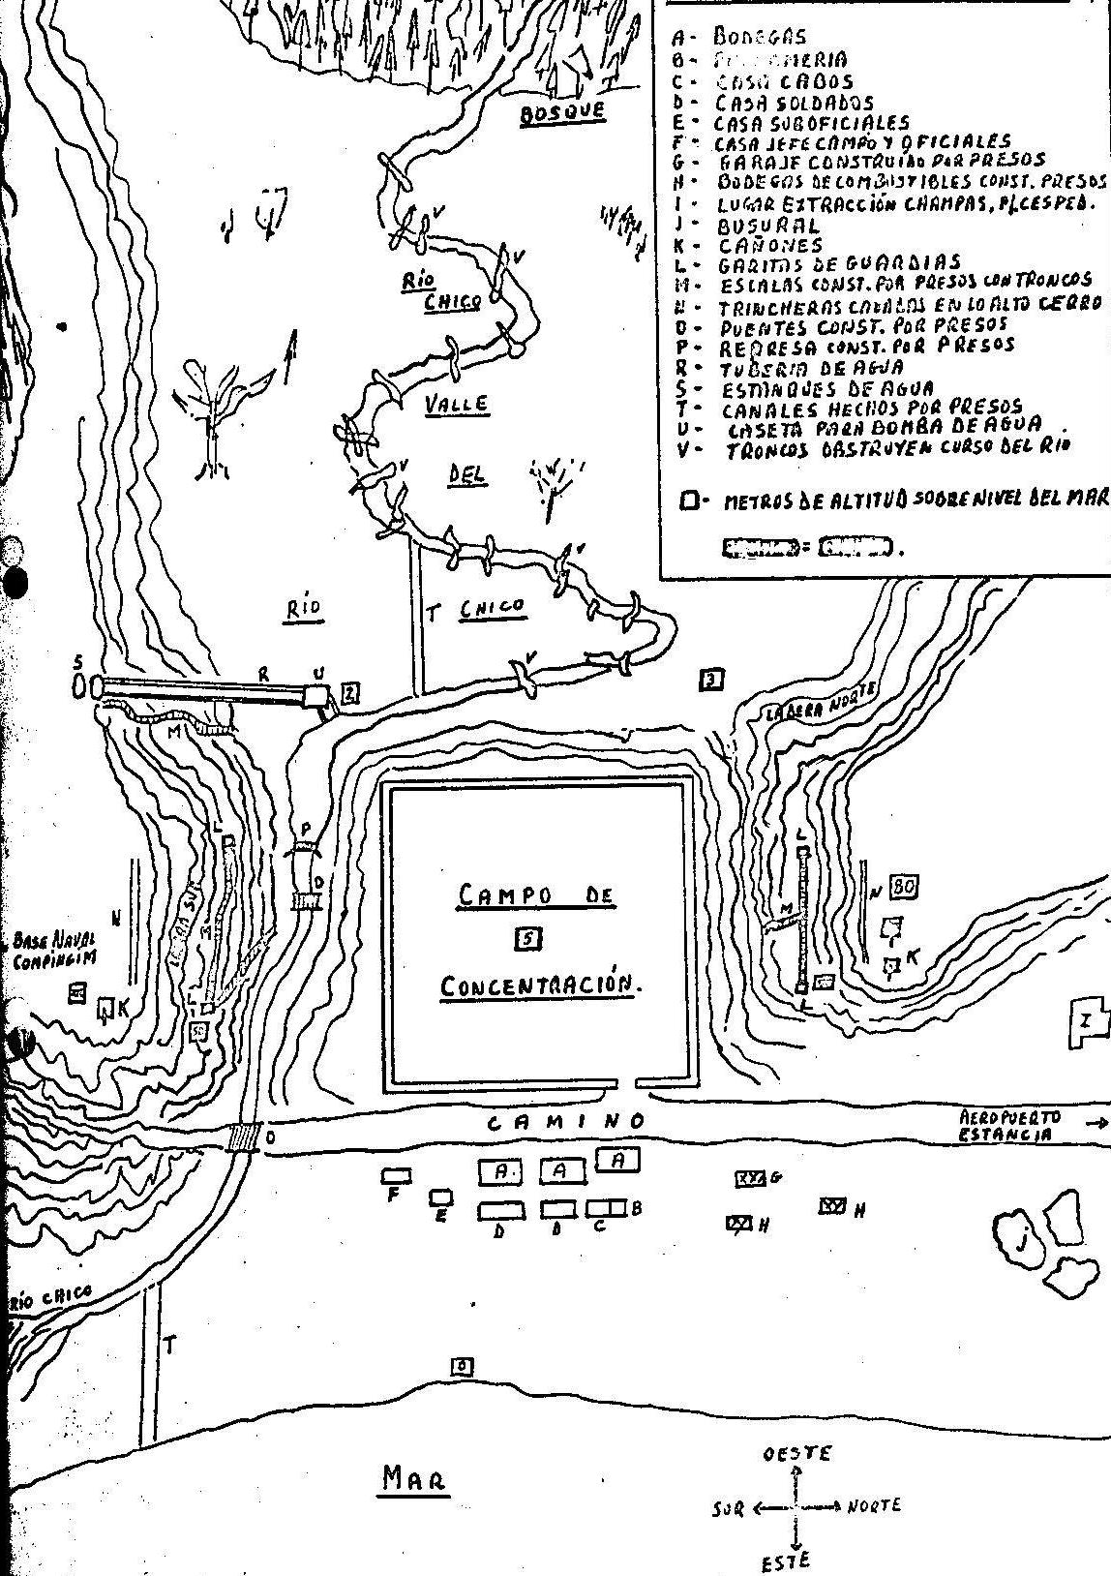

4. Plano del Campamento de Río Chico
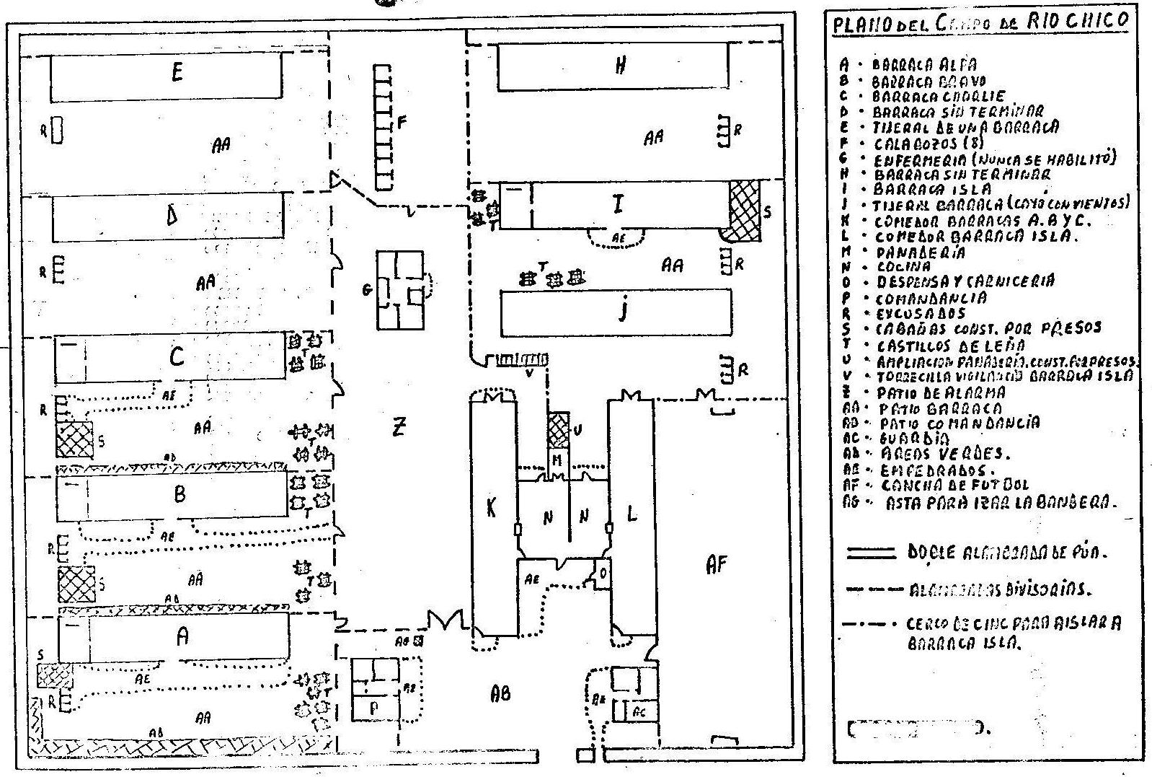
5. Plano de una barraca
